0. SCOTT 접속 및 테이블 생성
새 접속 누르고 이름, 사용자 이름은 system / 비밀번호 입력
-- 권한 부여
grant resource, connect to scott;
-- users 권한 부여
alter user scott quota unlimited on users;
새 접속 누르고 이름, 사용자 이름은 scott / 비밀번호는 tiger 입력
파일 “-- SCOTT Sample Schema” 내용 전체 복붙 후, 스크립트 실행

{ EMP 테이블 컬럼 정보}
EMPNO: 사원 번호
ENAME: 사원 이름
JOB: 사원 직책
MGR: 직속 상관의 사원 번호
HIREDATE: 입사일
SAL: 급여
COMM: 급여 외 추가 수당
DEPTNO: 사원이 속한 부서 번호

{ EMP 테이블 컬럼 정보}
DEPTNO: 부서 번호
DNAME: 부서 이름
LOC: 부서가 위치한 지역

{ SALGRADE 테이블 컬럼 정보}
GRADE: 급여등급
LOSAL: 급여등급의 최소 급여액
HISAL: 급여등급의 최대 급여액

1. SCOTT DB 실습
1) 8장 연습1
-- 연습 8-1
급여(SAL)가 2000 초과인 사원들의 부서 정보, 사원 정보를 오른쪽과 같이 출력해 보세요(SQL99 방식 사용)
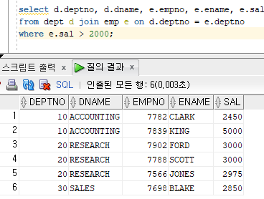

-- 연습 8-2
오른쪽과 같이 각 부서별 평균 급여, 최대 급여, 최소 급여, 사원수를 출력해 보세요(SQL99 방식 사용)
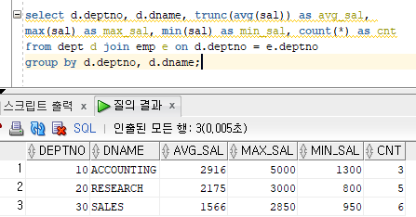

-- 연습 8-3
모든 부서 정보와 사원 정보를 오른쪽과 같이 부서 번호, 사원 이름순으로 정렬하여 출력해 보세요(SQL99 방식 사용)
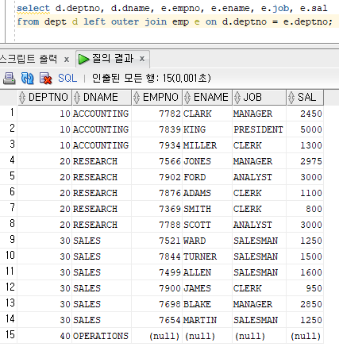

-- 연습 8-4
다음과 같이 모든 부서 정보, 사원 정보, 급여 등급 정보, 각 사원의 직속 상관의 정보를 부서 번호, 사원 번호 순서로 정렬하여 출력해 보세요(2방식 모두 사용)
(표준)
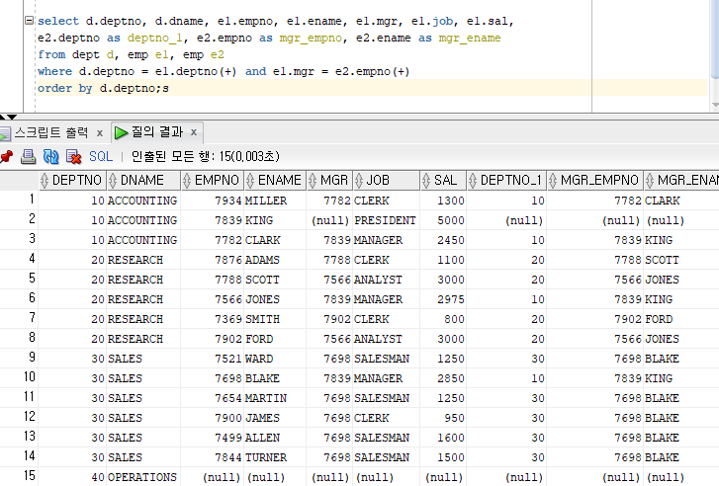

(SQL99)
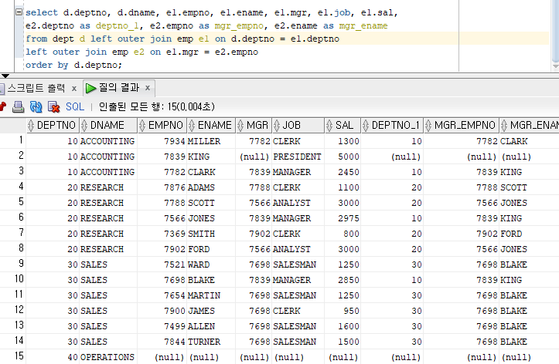

2) 복기
-- 4-1
EMP 테이블에서 중복되지 않은 부서 번호(DEPTNO)를 조회하시오.
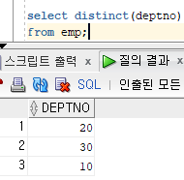

-- 4-2
dept 테이블에서 dname(부서명)을 ‘부서이름’, loc(지역)를 ‘위치’로 바꿔서 출력하시오.
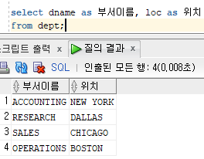

-- 4-3
emp 테이블에서 이름(ename)을 기준으로 내림차순 정렬하여 이름과 직무를 조회하시오.
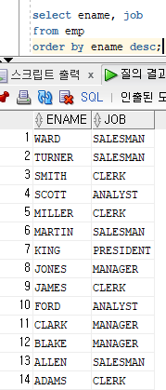
-- 5-1
emp 테이블에서 직무(job)가 ‘MANAGER’이고, 급여(sal)가 2500 이하인 사원의 이름과 직무, 급여를 조회하시오.
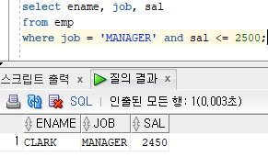

-- 5-2
emp 테이블에서 직무(job)가 ‘CLERK’, ‘SALESMAN’, ‘ANALYST’ 중 하나인 사원의 이름과 직무를 조회하시오.
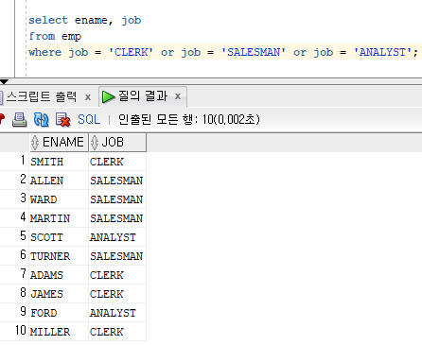

-- 5-3
salgrade 테이블에서 급여 등급(grade)이 2 이상 4 이하인 행을 조회하시오. (BETWEEN 사용)
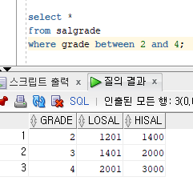

-- 5-4
emp 테이블에서 이름의 두 번째 글자가 ‘L’인 사원의 이름을 조회하시오.
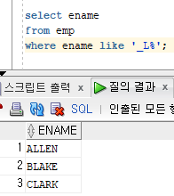

-- 5-5
emp 테이블에서 이름이 ‘J’로 시작하고, 커미션이 없는 사원의 이름과 comm을 조회하시오.
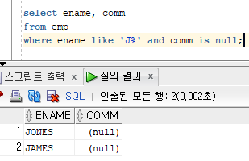

-- 5-6
직무가 ‘CLERK’인 사원과 ‘SALESMAN’인 사원의 사번, 이름, 직무를 모두 출력하되 중복 없이 보여주시오. (union 사용)
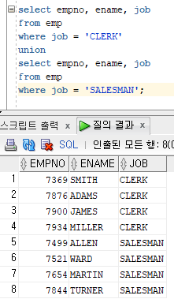

-- 5-7
직무가 ‘MANAGER’인 사원 중에서 급여가 3000 이상인 사원을 제외한 나머지 MANAGER 사원의 이름과 급여를 조회하시오. (minus 사용)
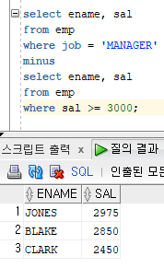

-- 5-8
‘ANALYST’ 직무를 가진 사원 중에서, 급여가 3000 이상인 사원의 이름과 급여를 조회하시오. (intersect 사용)
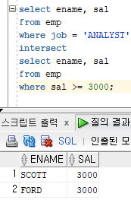

-- 7-1
직업(job)별 수당(comm) 총합을 구하시오.
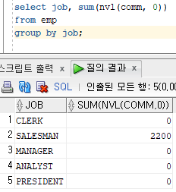

-- 7-2
직업(job)별 사원 수를 구하시오.
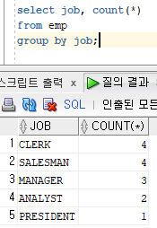

-- 7-3
직업(job)별 최고 수당을 구하시오. 단, 수당이 정해지지 않으면 0으로 가져오시오.
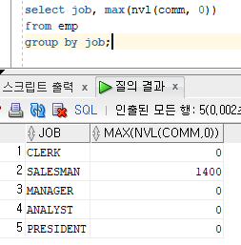

-- 7-4
부서별 최저 급여을 구하시오.
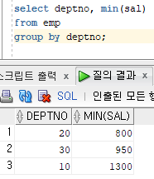

-- 7-5
부서별 평균 급여을 구하시오.
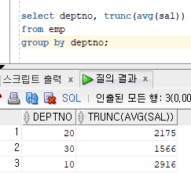

-- 7-6
급여 등급(GRADE)를 평균 급여를 구하시오.(SALGRADE와 조인 필요)
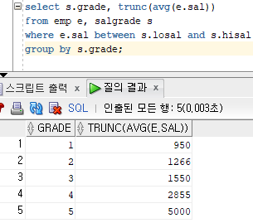

-- 7-7
직업(job)별 사원 수가 3명 이상인 직업만 조회하시오.
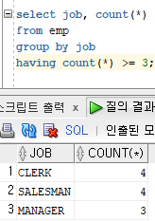

-- 7-8
급여 등급(GRADE)를 평균 급여가 2500 이상인 등급만 조회하시오.(SALGRADE와 조인 필요)
